PLAN DE PROTECTION STANDARD SOUS COVID-19 : MODÈLE POUR les magasins de la brasserie
Version du 5 mai 2020 / Association suisse des brasseries
INTRODUCTION
Les mesures de protection suivantes sont recommandées pour le magasin de la brasserie (épicerie située à proximité de la brasserie). Il est possible de recourir à d’autres mesures si la situation le nécessite, que ces mesures correspondent au principe de protection et qu’elles offrent une protection similaire, voire meilleure.

S | S pour substitution ; condition sine qua non concernant le COVID-19 : une distance suffisante (p. ex. télétravail). | 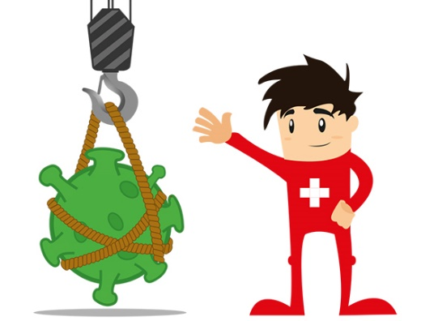
T | T pour mesures techniques (p. ex. parois en plastique transparent, postes de travail séparés).
O | O pour mesures organisationnelles (p. ex. équipes séparées, modification du roulement des équipes). | 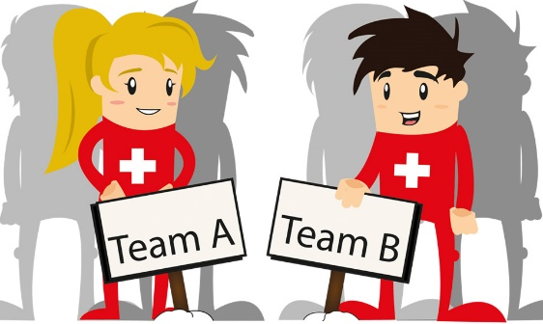
P | P pour mesures de protection individuelle (p. ex. masque d’hygiène (masques chirurgicaux / masques OP)).

règles de base
Le plan de protection de l’entreprise doit assurer le respect des directives ci-dessous. Des mesures suffisantes et appropriées doivent être prévues pour chacune d’elles. L’employeur et les responsables de l’exploitation sont chargés de sélectionner et d’appliquer ces mesures.
- Toutes les personnes de l’entreprise se nettoient régulièrement les mains.
- Les collaborateurs et les autres personnes gardent une distance de deux mètres entre eux.
- Les surfaces et les objets sont nettoyés régulièrement et de manière adéquate après leur utilisation, en particulier si plusieurs personnes les touchent.
- Les personnes vulnérables bénéficient d’une protection adéquate.
- Les personnes malades sont renvoyées chez elles et suivent les consignes d’(auto-)isolement de l’OFSP.
- Les aspects spécifiques du travail et des situations professionnelles sont pris en compte afin d’assurer la protection.
- Les collaborateurs et les autres personnes concernées sont informés des prescriptions et des mesures prises.
- Les consignes sont appliquées au niveau de la gestion afin de concrétiser et d’adapter efficacement les mesures de protection.

LIEU DE TRAVAIL CONCERNÉ
Nom | Adresse

Résumé
Toutes les mesures standard sont appliquées dans l’entreprise :
Toutes les mesures standard sont appliquées dans l’entreprise, à l’exception des mesures suivantes :

DIFFÉRENCES PAR RAPPORT AUX MESURES STANDARD
Différence | Explication

MESURES SUPPLÉMENTAIRES
Mesure supplémentaire | Explication

ANNEXES
Annexe | But

1. HYGIÈNE DES MAINS
Toutes les personnes de l’entreprise se nettoient régulièrement les mains.
 | Exigences | Mesures
1.1 | Les collaborateurs se lavent les mains à l’eau et au savon à leur arrivée sur le lieu de travail ainsi qu’avant et après les pauses. | Mettre à disposition un lavabo et du savon ou, si ce n’est pas possible, du désinfectant pour les mains. Instruire les collaborateurs.
1.2 | À leur arrivée, les clients se lavent les mains à l’eau et au savon. | Mettre à disposition un lavabo et du savon ou, si ce n’est pas possible, du désinfectant pour les mains. Informer la clientèle.
1.3 | Les personnes évitent de toucher les surfaces et les objets. | - Si possible, laisser les portes ouvertes afin qu’il ne soit pas nécessaire de les toucher.  - Eviter de toucher les objets appartenant à la clientèle.  - Privilégier le paiement sans contact.  - Prendre les vides (les bouteilles consignées, par exemple) avec des gants

2. GARDER SES DISTANCES
Les collaborateurs et les autres personnes doivent observer une distance de deux mètres entre eux.
 | Exigences | Mesures
2.1 | Les zones sont clairement délimitées. | Séparer les différentes zones : lieux de passage, caisses, zones de service et de conseil, zones d’attente. Indiquer la distance à respecter à l’aide de marquages au sol. Espacer et délimiter clairement les différentes zones par un ruban adhésif de couleur placé au sol.
2.2 | Les clients peuvent garder une distance de deux mètres entre eux. | - Indiquer la distance à respecter dans les files d’attente à l’aide de marquages au sol. Espacer les chaises de deux mètres ; bloquer l’accès aux bancs avec un ruban de signalisation.  - Assurer une distance de deux mètres dans les toilettes publiques.
2.3 | À leur poste de travail, les collaborateurs se tiennent à deux mètres les uns des autres. | - Indiquer la distance à respecter entre les postes de travail au moyen de marquages au sol.  - Si une distance de deux mètres ne peut pas être maintenue, installer un écran de protection entre le personnel et la clientèle.  - Ne pas conseiller les clients dans les couloirs étroits, sauf si une distance de deux mètres peut être maintenue.  - Assurer une distance de deux mètres dans les toilettes publiques.
2.4 | Les distances sont respectées dans les vestiaires, les salles de pause et les autres salles communes des collaborateurs. | Garantir le maintien d’une distance de deux mètres et limiter le nombre total de personnes à une personne pour 4 m2 environ.
2.5 | Le nombre total de personnes présentes dans le magasin est limité (max. une personne pour 10 m²). | - Afficher à l’entrée le nombre maximal de clients pouvant se trouver dans le magasin en même temps.  - Pour les files d’attentes à l’extérieur, placer des marquages au sol tous les deux mètres.  - Ne laisser les clients faire leurs achats que par groupes de maximum deux personnes (ex. membres d’une même famille).  - Mettre en place un contrôle d’accès à l’entrée.
2.6 | Le contact avec les clients dans le magasin est réduit. | - Proposer des achats en ligne avec livraison à domicile ou par la poste.  - Rendre le self-scanning ou le self-checkout plus attrayant pour la clientèle.  - Adapter les possibilités de stationnement (p. ex. éteindre les horodateurs, laisser les barrières ouvertes).

3. NETTOYAGE
Nettoyer régulièrement et de manière adéquate les surfaces et les objets après leur utilisation, en particulier si plusieurs personnes les touchent. Veiller à une élimination sûre des déchets et à une manipulation sûre des vêtements de travail.
 | Exigences | Mesures
3.1 | Les surfaces et les objets sont régulièrement nettoyés. | - Nettoyer les surfaces et les objets tels que les plans de travail, les caisses, les téléphones et les outils de travail avec un produit de nettoyage du commerce avant qu’un autre collaborateur ne s’en serve.  - Nettoyer systématiquement les retours.
3.2 | Les tasses, les verres, la vaisselle ou les ustensiles ne sont pas partagés. | - Utiliser de la vaisselle jetable.  - Rincer la vaisselle à l'eau et au savon après usage.
3.3 | Les objets qui sont touchés par plusieurs personnes sont régulièrement nettoyés. | Nettoyer régulièrement les objets utilisés au quotidien, tels que les caisses, les self- checkouts, les balances, les poignées de porte, les boutons d’ascenseur, les rampes d’escalier et autres objets avec un produit de nettoyage du commerce.
3.4 | Les WC sont régulièrement nettoyés. | Nettoyer régulièrement les WC.
3.5 | Les collaborateurs évitent le contact avec les déchets potentiellement contaminés. | - Éviter de toucher les déchets ; utiliser toujours des outils (balai, pelle, etc.).  - Porter des gants lors de la manipulation des déchets et les éliminer immédiatement après usage.
3.6 | Les déchets sont manipulés de façon sûre. | - Vider régulièrement les poubelles (en particulier à proximité des lavabos)  - Ne pas comprimer les sacs de déchets.
3.7 | Les vêtements de travail sont propres. | - Utiliser des vêtements de travail personnels.  - Laver régulièrement les vêtements de travail avec un produit de nettoyage du commerce ; par exemple, changer de vêtements tous les jours.
3.8 | Un échange d’air régulier et suffisant est assuré dans les locaux de travail. | Aérer les postes de travail situés à l’intérieur selon les normes, p. ex. 4 fois par jour pendant 10 minutes.

4. PERSONNES VULNÉRABLES
Les personnes vulnérables continuent à respecter les mesures de protection de l’OFSP et restent chez elles dans la mesure du possible. La protection des collaborateurs vulnérables est réglementée en détail dans l’ordonnance 2 COVID-19.
 | Exigences | Mesures
4.1 | Les personnes vulnérables sont protégées. | - Remplir ses obligations professionnelles à domicile, éventuellement en effectuant un travail de substitution en dérogation au contrat de travail.  - Mettre en place une zone de travail clairement définie avec une distance de deux mètres par rapport aux autres personnes.  - Proposer un travail de substitution sur place.

5. PERSONNES ATTEINTES DE COVID-19 SUR LE LIEU DE TRAVAIL
Renvoyer les personnes malades chez elles et leur demander de suivre l’(auto-)isolement selon les consignes de l’OFSP.
 | Exigences | Mesures
5.1 | La contamination est empêchée. | Ne pas autoriser les collaborateurs malades à travailler et les renvoyer immédiatement chez eux.

6. SITUATIONS PROFESSIONNELLES PARTICULIÈRES
Tenir compte des aspects spécifiques du travail et des situations professionnelles afin d’assurer la protection.
 | Exigences | Mesures
6.1 | Les collaborateurs sont formés. | Former le personnel à l’utilisation des équipements de protection individuelle.
6.2 | Les collaborateurs utilisent du matériel jetable. | Mettre, utiliser et éliminer correctement les matériaux jetables (masques, tabliers, etc.).
6.3 | Les objets sont désinfectés. | Désinfecter correctement les articles réutilisables.

7. Information
Informer les collaborateurs et les autres personnes concernées des prescriptions et des mesures.
Renvoyer les personnes malades chez elles et leur demander de suivre les consignes d’(auto-)isolement de l’OFSP.
 | Exigences | Mesures
7.1 | La clientèle est informée. | - Afficher les mesures de protection de l’OFSP devant chaque entrée.  - Informer les clients que le paiement sans contact est préférable.
7.2 | Les collaborateurs sont informés. | - Informer les collaborateurs vulnérables sur leurs droits et les mesures de protection au sein de l’entreprise.  - Informer les collaborateurs du comportement à adopter face aux personnes vulnérables.  - Offrir une formation pratique concernant les mesures d’hygiène.  - Informer les collaborateurs du comportement à adopter s’ils contractent le COVID-19.

8. Gestion
Appliquer les consignes au niveau de la gestion pour concrétiser et adapter efficacement les mesures de protection. Assurer une protection appropriée des personnes vulnérables.
 | Exigences | Mesures
8.1 | Les collaborateurs sont instruits. | Instruire régulièrement les collaborateurs sur les mesures d’hygiène, l’utilisation du matériel de protection et la sécurité dans le contact avec les clients.
8.2 | L’approvisionnement en matériel est assuré. | - Recharger régulièrement les distributeurs de savon, les serviettes jetables et le matériel de nettoyage et s’assurer qu’ils soient disponibles en suffisance.  - Vérifier et recharger régulièrement les désinfectants (pour les mains) et les produits de nettoyage (pour les objets et/ou les surfaces).
8.3 | Les collaborateurs vulnérables sont protégés. | Informer les collaborateurs vulnérables sur leurs droits et les mesures de protection au sein de l’entreprise.

Conclusion
Le présent document a été établi sur la base d’une solution de branche.
Le présent document a été transmis et expliqué à tous les collaborateurs.

Personne responsable, signature et date : ___________________________

